功能
1、存储课程信息，并以友好的界面显示出来。
2、可以方便的修改修改课程内容。
3、可以从教务处网导入当前学期的课程
使用方法
1、添加课程
点击右上的加号，可以跳出添加课程界面，可以添加课程
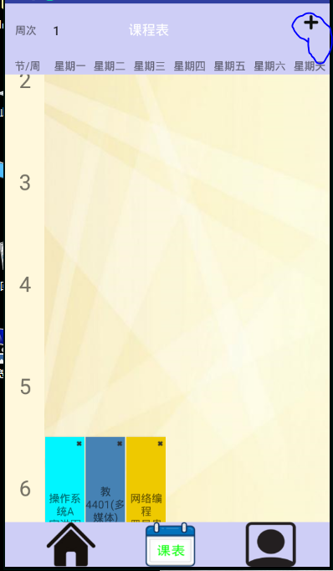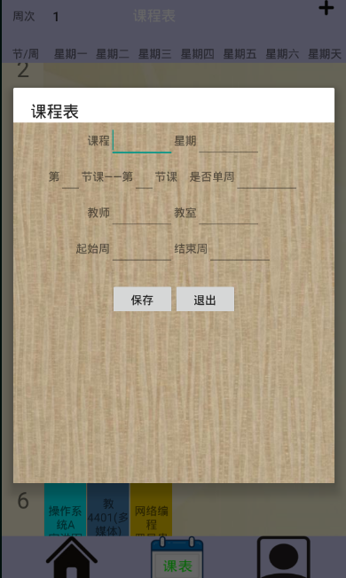
2、选择周次
点击周次数，会跳出周次下拉列表，可以修改当前周次。超出周次的课程会变成灰色。
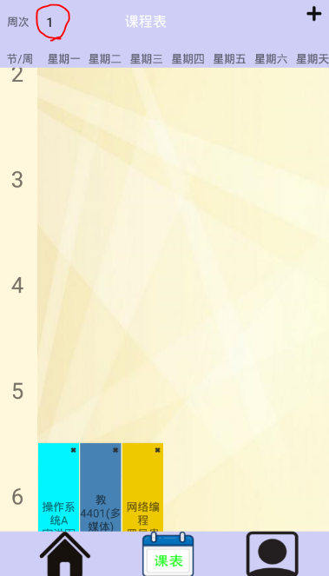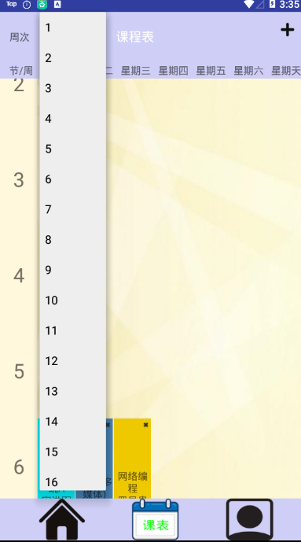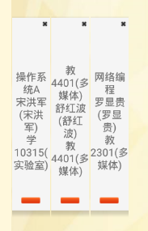
3、删除课程
点击x按钮可以删除课程
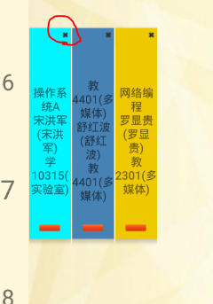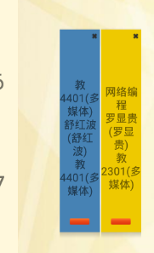
4、修改课程
点击课程下的小红条，可以修改目标课程信息。弹出修改课程信息界面，修改完成单机保存后课程被修改。
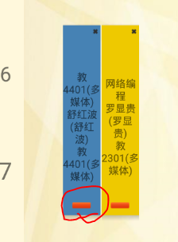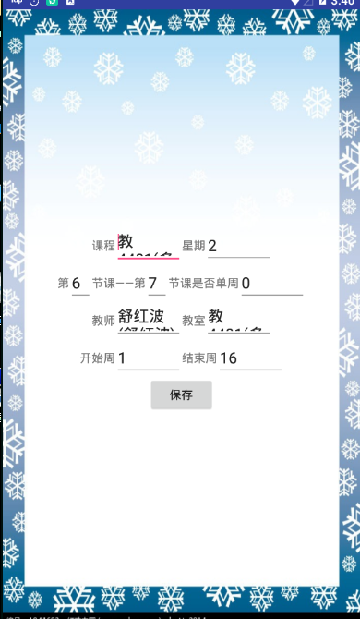

5、导入课程
单机右下角按钮，可以进入导入界面，可以从教务处网导入课程表。在填入在教务网的学号、密码、以及填好验证码、所需学年与学期。可以获取到目标学期的课程信息。
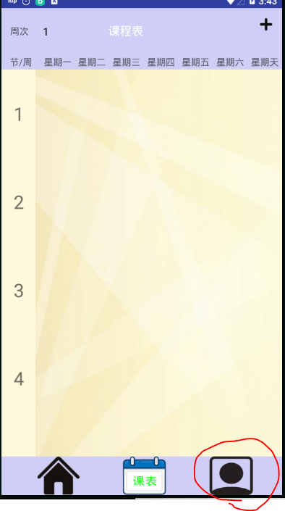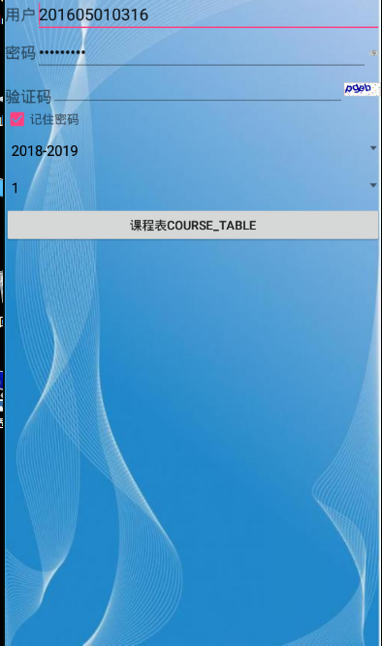
6、今天课程
单击左下角按钮，可以进入今天课程界面，仅显示今天课程。
